FILET MIGNON AU POTIRON

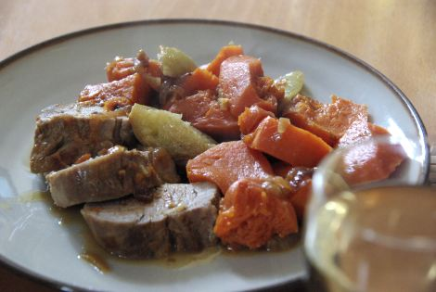

Ingrédients pour 3 personnes :
1 filet mignon de porc
3 cs d'huile d'olive
2 oignons émincés
2 gousses d'ail pilées
1 cc de cumin moulu
1 pincée de piment
2 citrons confits au sel
2 cm de gingembre émincé
1 verre de bouillon
1 kg de potiron épluché et détaillé en gros cubes
• Dans une sauteuse faire revenir dans l'huile chaude l'oignon et l'ail écrasé. Dès qu'il commence à colorer, ajouter le filet mignon et les épices.
• Dès que que filet mignon a pris une belle couleur, ajouter les citrons en quartiers, le gingembre et les cubes de potiron.
• Incorporer le bouillon, couvrir et cuire à feu doux pendant 30 minutes. Remuer le moins possible pour ne pas écraser le potiron.
• Servir le filet mignon en tranches accompagné du potiron.

